HỌC VIỆN CÔNG NGHỆ BƯU CHÍNH VIỄN THÔNG
KHOA ĐA PHƯƠNG TIỆN



BÁO CÁO THỰC TẬP CHUYÊN SÂU
Đơn vị thực tập: Công ty cổ phần TINASOFT
(Vai trò: Backend Java developer)

Giảng viên hướng dẫn | : | Vũ Thị Tú Anh
Sinh viên thực hiện | : | Trương Xuân Giang
Lớp | : | D21PTDPT
Mã sinh viên | : | B21DCPT092

HÀ NỘI - 2025

Hà Nội, tháng 01 năm 2022

HỌC VIỆN CÔNG NGHỆ BƯU CHÍNH VIỄN THÔNG
KHOA ĐA PHƯƠNG TIỆN

BÁO CÁO THỰC TẬP CHUYÊN SÂU
Đơn vị thực tập: Công ty cổ phần TINASOFT

Giảng viên hướng dẫn | : | Vũ Thị Tú Anh
Sinh viên thực hiện | : | Trương Xuân Giang
Lớp | : | D21PTDPT
Mã sinh viên | : | B21DCPT092

HÀ NỘI - 2025

LỜI CẢM ƠN
Lời đầu tiên, em xin gửi lời cảm ơn chân thành đến Học viện Công nghệ Bưu chính Viễn thông đã đưa học phần Thực tập chuyên sâu vào chương trình đào tạo, tạo điều kiện để sinh viên có cơ hội tiếp cận thực tiễn và rèn luyện kỹ năng nghề nghiệp.
Em xin trân trọng cảm ơn quý thầy cô trong Hội đồng chấm báo cáo đã dành thời gian quý báu để xem xét, đánh giá và đóng góp ý kiến cho bản báo cáo thực tập chuyên sâu này.
Báo cáo này là kết quả của quá trình thực tập tại Công ty Cổ phần TINASOFT Việt Nam, dưới sự hướng dẫn tận tình của cô Vũ Thị Tú Anh và thầy Nguyễn Quốc Uy – người sáng lập công ty TINASOFT. Em xin bày tỏ lòng biết ơn sâu sắc đến cô và thầy đã luôn tận tâm chỉ bảo, chia sẻ những kiến thức quý giá và kinh nghiệm thực tiễn, đồng hành cùng em trong suốt thời gian thực tập.
Quãng thời gian thực tập tại TINASOFT không chỉ giúp em áp dụng kiến thức đã học vào công việc thực tế mà còn mở ra nhiều cơ hội để học hỏi, khám phá và phát triển kỹ năng chuyên môn lẫn kỹ năng mềm. Đây thực sự là trải nghiệm quý báu, góp phần định hình hành trang nghề nghiệp của em trong tương lai.
Trong báo cáo này, em xin trình bày chi tiết những công việc, dự án đã tham gia, những kiến thức và kỹ năng tiếp thu được, cùng những bài học sâu sắc và kỷ niệm đáng nhớ tại TINASOFT.
Cuối cùng, em xin chân thành cảm ơn Công ty Cổ phần TINASOFT Việt Nam đã tạo điều kiện thuận lợi và môi trường làm việc chuyên nghiệp, giúp em hoàn thành tốt học phần Thực tập chuyên sâu này.
Một lần nữa, em xin trân trọng cảm ơn!
Sinh viên thực hiện
Giang
Trương Xuân Giang

MỤC LỤC

DANH MỤC HÌNH ẢNH 1
DANH MỤC BẢNG BIỂU 1
LỜI MỞ ĐẦU 1
CHƯƠNG 1. TỔNG QUAN VỀ CÔNG TY TINASOFT VÀ DỰ ÁN TINAMUSIC 2
1. Tổng quan về công ty TINASOFT Việt Nam 2
2. Dự án TinaMusic 3
2.1. Các chức năng chính 3
3. Công nghệ sử dụng 9
3.1. Web 9
3.2. App 9
3.3. Back-end 10
3.4. Cơ sở dữ liệu 10
3.5. Quản lỹ mã nguồn và DevOps 11
CHƯƠNG 2. CÁC CÔNG VIỆC THỰC HIỆN 12
1. Tóm tắt công việc 12
2. Các công nghệ, thư viện đã tìm hiểu và sử dụng 15
2.1. Spring Boot 15
2.2. Spring Data JPA 18
2.3. Spring Security 20
2.4. JWT 21
2.5. Spring OAuth2 22
2.6. Aspect Orinted Programing (AOP) 23
3. Chi tiết các công việc thực hiện 24
3.1. Tìm hiểu cấu trúc thư mục của dự án TinaMusic 24
3.2. Tìm hiểu Firebase đăng nhập với google 28
3.3. Tìm hiểu checkstyle plugin và Google Java Style trong maven vào Intellij 32
3.4. Check 1 Playlist có thể có nhiều bài hát trùng nhau 36
3.5. Kiểm tra và tái tạo lại chức năng phân trang, sắp xếp. 36
3.6. Viết chức năng tìm kiếm và xóa cho Playlist 37
3.7. Viết API cho trang chi tiết nghệ sĩ 40
3.8. Viết API cho trang nghe gần đây 42
3.9. Sửa lỗi Genres và thêm dữ liệu test API 44
3.10. Sửa chức năng quản lý Playlist với quyền Admin 44
3.11. Docs sử dụng filter delete 44
3.12. Các công việc khác 46
3.13. Test luồng và sửa lỗi. 46

DANH MỤC HÌNH ẢNH
Hình 1. Logo Công ty Cổ phần Tinasoft Việt Nam 2
Hình 2. Cấu hình Firebase 31
Hình 3.Đăng nhập bằng Firebase với Google và Facebook 32
Hình 4. Lấy thông tin chi tiết Playlist 38
Hình 5. Xóa thông tin Playlist 38
Hình 6. Tìm kiếm Playlist với bộ lọc 39
Hình 7. Lấy danh sách Playlist của người dùng với bộ lọc 40
Hình 8. Lấy danh sách Playlist xuất hiện nghệ sĩ 41
Hình 9. Lấy danh sách Album được yêu thích của nghệ sĩ 42
Hình 10. Lấy danh sách Album phổ biến của nghệ sĩ 42
Hình 11. Lấy danh sách Playlist nghe gần đây của người dùng 43
Hình 12. Lấy danh sách bài hát nghe gần đây của người dùng 44
Hình 13. Thêm filter delete cho từng truy vấn 46
Hình 14. Cấu hình filter Interceptor 46
Hình 15. Thêm filter delete cho tất cả request và xóa sau mỗi request 46

DANH MỤC BẢNG BIỂU
Bảng 1. Bảng chức năng chính của end user 3
Bảng 2. Bảng chức năng chính của admin 6
Bảng 3. Bảng chức năng chính của nghệ sĩ 8
Bảng 4. Bảng thống kê các công việc đã thực hiện theo từng mốc thời gian 12
Bảng 5. So sánh Spring và Spring Boot 16
Bảng 6. So sánh Spring Data JPA và JPA/Hibernate truyền thống 19

LỜI MỞ ĐẦU
Trong thời đại công nghệ số, sự phát triển mạnh mẽ của công nghệ thông tin đã mở ra nhiều cơ hội cho cả doanh nghiệp và cá nhân trong việc đổi mới, nâng cao hiệu quả hoạt động cũng như mở rộng phạm vi phát triển. Em may mắn có cơ hội thực tập tại Công ty Cổ phần TINASOFT – một trong những đơn vị tiên phong trong việc ứng dụng công nghệ vào quản lý và phát triển phần mềm.
Báo cáo này gồm hai chương, trình bày tổng quan về quá trình thực tập cũng như những kiến thức, kỹ năng mà em đã tích lũy được trong thời gian làm việc thực tế tại doanh nghiệp.
- Chương 1: Tổng quan về công ty TINASOFT và dự án TinaMusic
Chương này giới thiệu tổng quan về Công ty Cổ phần TINASOFT cùng các dịch vụ mà công ty cung cấp. Bên cạnh đó, chương cũng trình bày về dự án TinaMusic – một hệ thống nghe nhạc trực tuyến với các tính năng như phát nhạc, quản lý playlist, tìm kiếm bài hát, album, v.v... Dự án hướng tới trải nghiệm người dùng đa dạng, hỗ trợ nhiều vai trò như người dùng cuối, admin, nhạc sĩ, ca sĩ, producer, và các cộng tác viên sáng tạo khác.
- Chương 2: Các công việc thực hiện
Chương này tập trung trình bày các công nghệ, thư viện và framework được sử dụng trong dự án, cùng với các kiến thức chuyên môn mà em đã học hỏi và áp dụng trong quá trình thực tập. Nội dung cũng sẽ mô tả chi tiết các nhiệm vụ cụ thể mà em được giao, cũng như quá trình triển khai các tính năng trong dự án dưới sự hướng dẫn của người quản lý.
Bài báo cáo này không chỉ là bản tổng kết quá trình học tập và làm việc của em tại doanh nghiệp, mà còn có thể là tài liệu tham khảo hữu ích cho những ai quan tâm đến quy trình phát triển và triển khai các dự án phần mềm trong môi trường thực tế.

CHƯƠNG 1. TỔNG QUAN VỀ CÔNG TY TINASOFT VÀ DỰ ÁN TINAMUSIC
Tổng quan về công ty TINASOFT Việt Nam
TINASOFT Việt Nam, một ngôi sao sáng trong lĩnh vực công nghệ thông tin, đã và đang khẳng định vị thế của mình trên thị trường với những đóng góp vượt bậc trong việc cung cấp dịch vụ outsource các dự án phần mềm và ứng dụng. Với sứ mệnh đưa doanh nghiệp vào kỷ nguyên số, TINASOFT thực hiện các dự án chuyển đổi số trên nền tảng web/app và các ứng dụng di động dành cho hệ điều hành Android và IOS. Các dự án có thể được xây dựa trên nền tảng ngôn ngữ đa dạng như: NodeJs, Java, PHP, ReactJS, Python, C/C++…


Hình 1. Logo Công ty Cổ phần Tinasoft Việt Nam

TINASOFT tự hào với đội ngũ nhân viên đầy tâm huyết và dày dặn kinh nghiệm, luôn nỗ lực cập nhật những công nghệ tiên tiến nhất. Mục tiêu là cung cấp cho khách hàng các sản phẩm chất lượng tuyệt hảo. Dịch vụ chăm sóc khách hàng luôn được đảm bảo. Sau khi bàn gian sản phẩm, Tinasoft không chỉ dừng lại ở đó mà còn cam kết hỗ trợ tư vấn và hướng dẫn chi tiết để khách hàng có thể tận hưởng trải nghiệm tốt nhất. Công ty cũng cung cấp dịch vụ bảo hành và bảo trì lâu dài thường xuyên nhằm đảm bảo rằng khách hàng luôn hài lòng với sản phẩm mà công ty mang lại.
Việc phát triển sản phẩm kỹ thuật số trở nên thuận tiện và dễ dàng khi hợp tác cùng TinaSoft. Các dịch vụ mà Tinasoft mang lại có thể kể đến như:
- Phát triển Web/ Ứng dụng
- Thiết kế UI/UX
- Gia công phần mềm
- Internet vạn vật
Với cam kết chất lượng và sự chuyên nghiệp, TINASOFT Việt Nam không ngừng nỗ lực để mang đến những giải pháp công nghệ tiên tiến, góp phần thúc đẩy sự phát triển của khách hàng và đối tác. Hành trình phát triển của TINASOFT được xây dựng trên nền tảng của sự sáng tạo, đam mê và khát vọng chinh phục những đỉnh cao mới trong lĩnh vực công nghệ thông tin.
Dự án TinaMusic
  - Các chức năng chính
TinaMusic là một dự án tiên tiến được phát triển bởi đội ngũ nhân sự phòng ban IT của công ty TinaSoft. Ứng dụng mang đến trải nghiệm nghe nhạc trực tuyến với các tính năng phát nhạc, quản lý playlist, tìm kiếm âm nhạc… Các chức năng chính của dự án có thể được chia theo chức năng của người dùng.
    - Người dùng cuối (End user)
Người dùng cuối là bất cứ ai sử dụng hệ thống, có thể đăng nhập hoặc chưa đăng nhập (bao gồm cả người có vai trò admin hoặc nghệ sĩ)
CHỨC NĂNG CHÍNH CỦA BÊN END-USER
Bảng 1. Bảng chức năng chính của end user
STT | Chức năng | Phương thức | Mô tả
1 | Đăng ký | Số điện thoại | Nhập số điện thoại và password.  Backend kiểm tra SĐT tồn tại.  Xác nhận password.  Xác nhận OTP xác thực thành công sẽ đăng kí thành công
1 | Đăng ký | Sử dụng email | Người dùng nhập email và password.  Backend xác thực email định dạng và tồn tại hay không.  Xác nhận password.  Xác thực OTP thành công sẽ đăng kí thành công.
1 | Đăng ký | Bên thứ 3 | Người dùng chọn chức phương thức đăng nhập.  Bên thứ 3 xác thực thông tin và trả về thông tin người dùng (email, ảnh, …).  BE kiểm tra email tồn tại và hợp lệ.  Nếu tồn tại sẽ chuyển vào đăng nhập. Nếu không sẽ tạo tài khoản mới. Người dùng đăng ký thành công.
2 | Đăng nhập | Sử dụng email hoặc số điện thoại | Người dùng nhập email hoặc số điện thoại và password.  BE kiểm tra email hoặc số điện thoại có hợp lệ.  BE kiểm tra password có đúng không.  Nếu thành công trả đăng nhập thành công trả về token.
2 | Đăng nhập | Bên thứ 3 | Người dùng xác chọn phương thức đăng nhập.  BE xác thực email của phương thức đó xem có tồn tại hay không.  Nếu tồn tại đăng nhập thành công trả về token.  Nếu không tồn tại, thực hiện đăng kí tài khoản mới.  Đăng kí thành công sẽ cho đăng nhập và trả về token.
3 | Quên mật khẩu | Số điện thoại/ email | Người dùng điền email/SĐT.  Mật khẩu sẽ được gửi tới email/sđt  Người dùng xác thực OTP và đặt lại mật khẩu.
4 | Phát nhạc |  | Người dùng chọn 1 bài nhạc để nghe. Hệ thống phát bài nhạc đó
5 | Tìm kiếm thông tin ca sĩ , nhạc sĩ, bài hát, album,… | urlSlug | Người dùng nhập thông tin tìm kiếm, hệ thống trả về thông tin cần tìm.
6 | Hiển thị thông tin ca sĩ, nhạc sĩ, bài hát, album, top100..
7 | Quản lý thông tin cá nhân |  | Người dùng xem, thêm, sửa, xoá các thông tin cơ bản (Tên, ảnh,…)
8 | Hiển thị bảng xếp hạng |  | Hiển thị bảng xếp hạng ca sĩ, nhạc sĩ, bài hát, album theo ngày/tháng dựa trên số lượng lượt thích, tải xuống,…
9 | Quản lí album, playlist |  | Xem, tạo mới, sửa, xoá các playlist, album của chính người dùng
10 | Tương tác bài hát, nghệ sĩ, album,… |  | Người dùng có thể thích bài hát, nghệ sĩ, album,…  Tải xuống hoặc lưu trữ bài hát, playlist, album.

    - Người quản lý (Admin)
CHỨC NĂNG CHÍNH CỦA ADMIN
Bảng 2. Bảng chức năng chính của admin
STT | Chức năng | Cụ thể tính năng | Mô tả
1 | Quản lý tài khoản | Quản lý tài khoản đăng nhập | Hiển thị thống kê/ báo cáo thời gian đăng nhập và sử dụng của người dùng.
1 | Quản lý tài khoản | Quản lý quyền truy cập | Phân lại toàn khoản:  - User  - Artist  Thực các chức năng quản lí (xem, thêm, sửa, xoá, thay đổi trạng thái tài khoản,..)
1 | Quản lý tài khoản | Quản lý tài khoản admin cấp 2  (Nghệ sĩ) | Cho phép nghệ sĩ:  - Quản lý album  - Quản lý tuyển tập  - Quản lý bài hát  Thực hiện các chức năng quản lí (Xem, thêm, sửa, xoá, thay đổi trạng thái của album, tuyển tập, bài hát của chính họ)
1 | Quản lý tài khoản | Quản lý báo cáo vi phạm | - Xử lý user vi phạm (khoá tài khoản)  - Thống kê user vi phạm
2 | Quản lý nội dung âm thanh | Quản lý danh sách các bài hát | - Thêm / chỉnh sửa thông tin bài hát vào trong album, top100  - Xoá bài hát trong album, top 100
2 | Quản lý nội dung âm thanh | Quản lý danh sách album | Tạo/xoá/ chỉnh sửa thông tin album  - Thêm/xoá/chỉnh sửa thông tin bài hát trong album
2 | Quản lý nội dung âm thanh | Quản lý danh sách playlist | - Tạo/xoá/chỉnh sửa thông tin playlist  - Thêm/xoá/chỉnh sửa thông tin bài hát trong playlist
2 | Quản lý nội dung âm thanh | Quản lý danh sách top100 | - Tạo/ xoá/ sửa thông tin của top100 hàng tuần  - Thêm/xoá bài hát top100
2 | Quản lý nội dung âm thanh | Quản lý chủ đề và thể loại | - Tạo/xoá/chỉnh sửa danh sách chủ đề và thể loại âm nhạc  - Thêm/xoá/chỉnh sửa thông tin bài hát trong từng chủ đề và thể loại
2 | Quản lý nội dung âm thanh | MetaData | - Cập nhật/ chỉnh sửa thông tin cơ bản của âm thanh (Tên bài hát, nghệ sĩ thể hiện, album thuộc về, thể loại, chủ đề)  - Cập nhật/ chỉnh sửa thông tin kỹ thuậnt của âm thanh (tốc độ bits, tốc độ lấy mẫu, thời lượng)  - Cập nhật/ chỉnh sửa thông tin bản quyền của âm thanh (giấy phép sử dụng, ISRC)
3 | Quản lý hành vi người dùng | Thống kê các chủ đề và thể loại, nghệ sĩ ảnh hưởng | - Liệt kê/thống kê dựa trên số lượt tương tác  - Phân loại tự động, đề xuất album, playlist theo nhóm có sở thích tương đương

    - Nghệ sĩ (Artist)
CHỨC NĂNG CHÍNH CỦA NGHỆ SĨ (ARTIST)
Bảng 3. Bảng chức năng chính của nghệ sĩ
STT | Chức năng | Cụ thể tính năng | Mô tả
1 | Quản lý nội dung âm thanh | Quản lí danh sách bài hát | - Xem/thêm/sửa/xoá bài hát của chính nghệ sĩ đó  - Thêm/xoá bài hát trong các album của chính nghệ sĩ đó
1 | Quản lý nội dung âm thanh | Quản lí danh sách album | - Xem/ thêm/ sửa xoá album của chính nghệ sĩ đó  - Thêm/xoá bài hát trong các album của chính nghệ sĩ đó
2 | Quản lý thông tin nghệ sĩ | Thống kê các chủ đề và thể loại, nghệ sĩ ảnh hưởng | - Liệt kê/thống kê dựa trên số lượt tương tác  - Phân loại tự động, đề xuất album, playlist theo nhóm có sở thích tương đương

Công nghệ sử dụng
Dự án TinaMusic được xây dựng và phát triển trên các nền tảng web và app.
  - Web
- Front-end web của dự án sử dụng framework là ReactJS.
- ReactJS là một thư viện JavaScript mạnh mẽ được sử dụng phổ biến trong phát triển front-end, đặc biệt là trong dự án web hiện đại.
- Ưu điểm nổi bật của ReactJS là hiệu năng cao nhờ sử dụng Virtual DOM, giúp tối ưu quá trình cập nhật giao diện. Thêm nữa, kiến trúc dựa trên component giúp mã nguồn dễ tái sử dụng, dễ bảo trì và mở rộng. Ngoài ra, React có cộng đồng phát triển lớn, tài liệu phong phú và hỗ trợ tốt cho việc tìm hiểu và ứng dụng vào dự án. Một số thư viện nổi tiếng và được ứng dụng trong dự án như:
- React-router-dom: để tạo navigator và định tuyến
- State Mangament
- Axios, react-query: để gọi RESTful API
- React-hook-form
- ESLint
  - App
- Để chạy trên các thiết bị di động, dự án được phát triển bằng Flutter – SDK phát triển ứng dụng mã nguồn mở do Google phát triển, cho phép xây dựng các ứng dụng di động cho iOS và Android từ một mã nguồn duy nhất.
- Với ưu điểm nổi bật là hiệu suất cao, khả năng tuỳ chỉnh giao diện linh hoạt và bộ công cụ phong phú giúp phát triển giao diện nhanh chóng và mượt mà
  - Back-end
- Back-end của hệ thống được xây dựng bằng ngôn ngữ Java với framework là Spring framework cụ thể là Springboot. Với một số ưu điểm khi sử dụng Springboot có thể liệt kê như sau:
- Springboot cấu hình tối giản và khởi tạo nhanh, framework này giảm thiểu cấu hình XML phức tạp của Spring truyền thống, dễ dàng tạo project qua Spring Initalizr.
- Hỗ trợ RESTful mạnh mẽ cũng là điểm nổi bật của framework này. Việc viết Controller, mapping endpoint trở lên nhanh và dễ dàng.
- Hệ sinh thái của Spring lớn dễ dàng mở rộng và tích hợp các công nghệ như: JPA, Kafka, Elasticsearch, v.v…
- Việc bảo mật với Springboot đơn giản với Spring Security, Oauth2 Client, Oauth2 Resource Server, v.v…
- Người dùng có thể sử dụng Maven hoặc Gradle với spring-boot-dependencies mà không lo bị xung đột version.
Một số dependencies mà hệ thống sử dụng:
- Spring Web
- Spring Data JPA
- WebSocket
- MySQL Driver
- Spring Security
- Oauth2 Client
- Oauth2 Resource Server
- Lombok
- jjwt
  - Cơ sở dữ liệu
- Sử dụng cơ sở MariaDB vì là một hệ quản trị cơ sở dữ liệu mã nguồn mở (RDBMS), được phát triển từ MySQL.

  - Quản lỹ mã nguồn và DevOps
- Mã nguồn chương trình được đẩy lên GitLab để quản lý các phiên bản mã nguồn, và các nhánh làm việc của nhân viên. Đồng thời, gitlab hỗ trợ DevOps toàn diện, CI/CD (Continuous Integration/Continuous Deployment)

CHƯƠNG 2. CÁC CÔNG VIỆC THỰC HIỆN
- Thời gian thực tập: 20/02/2025 – 22/4/2025
- Vị trí: Java Backend Intern
- Tóm tắt công việc
- Trước khi tham gia dự án:
- Tìm hiểu cấu trúc thư mục của dự án TinaMusic.
- Tìm hiểu luồng hoạt động, các cấu hình của dự án Tinamusic, clone dự án về và chạy dự án.
- Tham gia dự án:
- Tìm hiểu quy trình làm việc thực tế, thực hiện các khâu chuẩn bị để bắt đầu làm việc.
- Nhận task và hoàn thành các task trong thời gian yêu cầu.
- Họp team hàng tuần để báo cáo tiến độ, tổng kết và nhận nhiệm vụ mới.
Công việc thực hiện:
Bảng 4. Bảng thống kê các công việc đã thực hiện theo từng mốc thời gian
STT | Công việc | Người hướng dẫn | Thời gian bắt đầu | Thời gian kết thúc | Mô tả
1 | Tìm hiểu cấu trúc thư mục dự án TinaMusic | Nam.px | 20/02/2025 | 21/02/2025 | Tìm hiểu cấu trúc tổng quát của thư mục, các chức năng, ý nghĩa của từng thư mục trong dự án. Mục đích hiểu rõ luồng hoạt động và cấu hình của dự án.
2 | Tìm hiểu Firebase đăng nhập với google | Nam.px | 24/02/2025 | 25/02/2025 | Tìm hiểu cách kết nối Firebase với dự án. Cách tích hợp đăng nhập oauth 2.0 với google qua Firebase quản lý.
3 | 1. Sửa tên API đúng với CMS  2. Thêm trường userId cho API tạo Playlist  3. Sửa database đúng với thiết kế | Hieu.nm | 27/02/2025 | 27/02/2025 | 1. Một số API cũ bị thiếu cms ở url, rà soát và thêm các chỗ bị thiếu.  2. API tạo Playlist bên FE yêu cầu trường userId, kiểm tra và thêm trường.  3. Database đang thiếu hoặc dư thừa với thiết kế, điều chỉnh lại cho phù hợp.
4 | 1. Check phân trang tất cả các API cần phân trang.  2. Quản lý User Premium | Hieu.nm | 28/02/2025 | 10/3/2025 | 1. Hiện tại dự án đang gọi hết dữ liệu trong database và phân trang thủ công, sửa lại và sửa dụng Page ở JPA để thay thế.  2. Quản lý người dùng có tài khoản Premium. Các chức năng thêm, sửa, xóa, và tìm kiếm.
5 | Viết chức năng tìm kiếm và xóa cho Playlist | Bai.nt | 11/3/2025 | 14/3/2025 | 1. Thực hiện các chức năng tìm kiếm và phân trang Playlist với Filter.  2. Xóa mềm Playlist
6 | Viết API cho trang Artist Detail | Bai.nt | 17/3/2025 | 23/3/2025 | 1. Viết API chức năng lấy danh sách các Album được yêu thích.  2. Viết API chức năng lấy danh sách các Playlist có chứa bài hát của ca sĩ ấy.
7 | Viết API cho trang Nghe gần đây | Bai.nt | 24/3/2025 | 25/3/2025 | 1. Viết API chức năng lấy danh sách các bài hát nghe gần đây của người dùng.  2. Viết API chức năng lấy danh sách các Playlist nghe gần đây của người dùng.
8 | Fix bug Genres và thêm dữ liệu test API | Bai.nt | 27/3/2025 | 28/3/2025 | 1. Bỏ trường trả về ở các API liên quan, không tách riêng ra Theme và Genre.  2. Thêm dữ liệu cho các bảng Playlist, Artist, Song để test các API.
9 | Refactor CMS Playlist: API Get, API Delete |  | 31/3/2025 | 1/4/2025 | 1. Sửa lại dữ liệu trả về của API CMS Playlist.  2. Sửa lại logic xóa Playlist thành xóa mềm, thêm thời gian xóa vào trường deleteAt.
10 | Tìm hiểu cách add filter cho tất cả câu query |  | 3/4/2025 | 4/4/2025 | 1. Tìm hiểu Aspect Oriented Programing (AOP).  2. Ứng dụng AOP vào lọc các truy vấn dữ liệu không lấy các dữ liệu đã xóa mềm trong cơ sở dữ liệu.
11 | Fix bug tồn tại trong dự án |  | 7/4/2025 | 22/4/2025

- Các công nghệ, thư viện đã tìm hiểu và sử dụng
  - Spring Boot

- Khái niệm:
- Spring Boot là một framework mã nguồn mở được phát triển bởi Pivotal Team (nay thuộc VMware), nhằm giản lược quá trình cấu hình và khởi tạo ứng dụng sử dụng nền tảng Spring Framework.
- Nói một cách ngắn gọn, Spring Boot giúp lập trình viên tạo ra các ứng dụng Java độc lập, có thể chạy được ngay (standalone), với cấu hình tối thiểu nhưng vẫn đảm bảo đầy đủ chức năng của hệ sinh thái Spring.
- Các đặc điểm:
- Tự động cấu hình (Auto Configuration) : Spring Boot có cơ chế tự động cấu hình dưaạ trên các thư viện mà bạn thêm vào dự án
- Starter Dependencies Quản lý Denpendency đơn giản: Spring Boot cung cấp các starter, là các tập hợp thư viện cần thiết cho từng mục đích
Ví dụ:
- spring-boot-starter-web: phát triển REST API
- spring-boot-starter-data-jpa: kết nối CSDL với JPA/Hibernate
- spring-boot-starter-security: bảo mật, phân quyền
- Embedded Web Server Tích hợp sẵn Server: Spring Boot tích hợp sẵn các web server như Tomcat, Jetty hoặc Undertow, có thể chạy dự án trực tiếp mà không cần deploy lên server.
- Không cần file XML: Spring Boot hỗ trợ cấu hình bằng annotation mà không cần viết lại các file cấu hình XML.
- Actuator Theo dõi hệ thống: Spring Boot cung cấp thư viện actuator cho phép giám sát, quản lý ứng dụng thông qua các endpoint như:
  - /actuator/health: Kiểm tra hệ thống có hoạt động không
  - /actuator/metrics: Hiển thị thông số hệ thống
  - /actuator/info: Thông tin version, project, …
- Cấu hình đơn giản (properties/yaml): Thông số cấu hình có thể chỉnh sửa trong file cấu hình như: application.properties hoặc application.yml.
So sánh Spring và Spring Boot
Bảng 5. So sánh Spring và Spring Boot
Tiêu chí | Spring Framework | Spring Boot
Mục đích | Cung cấp nền tảng để phát triển các ứng dụng Java theo mô hình IOC, AOP, DI. | Đơn giản hóa việc phát triển ứng dụng Spring bằng cách giảm cấu hình, tích hợp sẵn nhiều thành phần.
Cấu hình | Cần nhiều cấu hình thủ công (XML hoặc Java Config). | Tự động cấu hình (Auto Configuration), dùng mặc định hợp lý.
Web Server | Phải triển khai ứng dụng vào server ngoài như Tomcat, JBoss. | Tích hợp sẵn server như Tomcat, Jetty, Undertow – chạy trực tiếp bằng java -jar.
Khởi tạo dự án | Tạo thủ công, phải cấu hình Maven/Gradle và các dependency. | Dễ dàng khởi tạo với Spring Initializr.
Tốc độ phát triển | Tốn nhiều thời gian setup ban đầu. | Nhanh chóng, có thể chạy ngay sau khi tạo project.
Quản lý dependency | Phải khai báo thủ công từng thư viện. | Sử dụng các starter dependency giúp gộp các thư viện lại theo nhóm chức năng.
Monitoring (giám sát) | Phải tích hợp thư viện ngoài nếu muốn theo dõi hệ thống. | Tích hợp sẵn Spring Boot Actuator giúp giám sát ứng dụng qua endpoint.
Mức độ phức tạp | Phù hợp với ứng dụng lớn, yêu cầu linh hoạt và tinh chỉnh sâu. | Phù hợp với ứng dụng vừa và nhỏ, microservice, khởi tạo nhanh.
Độ linh hoạt | Cao hơn – có thể kiểm soát chi tiết các thành phần. | Ít linh hoạt hơn nhưng đơn giản, dễ dùng.
Mức độ học tập | Cần thời gian học nhiều hơn để hiểu hết. | Dễ tiếp cận hơn với người mới học Spring.

  - Spring Data JPA
- Khái niệm:
- Spring Data JPA là một phần của hệ sinh thái Spring Data, được thiết kế để đơn giản hóa việc thao tác với cơ sở dữ liệu bằng cách trừu tượng hóa và tự động hóa các thao tác JPA (Java Persistence API).
- Nói cách khác: Spring Data JPA là công cụ giúp bạn làm việc với cơ sở dữ liệu một cách dễ dàng hơn, ít phải viết SQL hơn, bằng cách sử dụng các interface và annotation.
- Các đặc điểm:
- Tự động tạo truy vấn từ tên hàm: Không cần viết lại các câu lệnh SQL cơ bản mà JPA hỗ trợ, chỉ cần đúng theo cú pháp Spring sẽ tự sinh câu lệnh tương ứng.
Ví dụ: findByEmail(String email): tự tạo câu SQL để tìm kiếm theo email;
- Repository Pattern: Sử dụng các interface mở rộng từ JpaRepository, CrudRepository để thao tác với database một cách đơn giản.
- Tích hợp với JPA/Hibernate: Spring Data JPA không thay thế JPA/Hibernate, mà là lớp tiện ích giúp việc sử dụng chúng trở nên nhanh và dễ hơn.
- Hỗ trợ truy vấn tùy chỉnh (JPQL, Native SQL): Nếu cần truy vấn phức tạp, có thể viết câu lệnh truy vấn bằng @Query.
- Tích hợp dễ dàng với Spring Boot: Chỉ cần them dependency spring-boot-starter-data-jpa là có thể sử dụng.
- Hỗ trợ phân trang và sắp xếp: Có thể phân trang và sắp xếp dữ liệu đơn giản với Pageable, Sort mà không cần viết câu lệnh SQL.
- Hỗ trợ Entity Relationship: Quản lý các quan hệ giữa các Entity một cách đơn giản và hiệu quả bằng các annotations như: @OneToMany, @ManyToOne, @ManyToMany...
- Tự động kiểm soát transaction: Tích hợp với Spring Transactional – dùng @Transactional để đảm bảo tính toàn vẹn dữ liệu.
So sánh Spring Data JPA và JPA/Hibernate truyền thống
Bảng 6. So sánh Spring Data JPA và JPA/Hibernate truyền thống
Tiêu chí | JPA/Hibernate truyền thống | Spring Data JPA
Cách truy vấn | Viết truy vấn thủ công hoặc JPQL | Tự động tạo truy vấn từ tên hàm
Tạo DAO/Repository | Phải tự tạo class DAO và gọi EntityManager | Chỉ cần khai báo interface, Spring tự xử lý
Code cần viết | Nhiều code cho mỗi thao tác CRUD | Rất ít code, dùng sẵn các hàm CRUD
Quản lý transaction | Phải khai báo rõ ràng hoặc dùng annotation | Tích hợp sẵn, dùng @Transactional dễ dàng
Tốc độ phát triển | Chậm hơn do cần cấu hình và viết nhiều | Nhanh hơn do ít code, cấu hình tối giản

  - Spring Security
- Khái niệm:
- Spring Security là một framework bảo mật mạnh mẽ và linh hoạt thuộc hệ sinh thái Spring, được sử dụng để bảo vệ ứng dụng Java, đặc biệt là các ứng dụng web hoặc REST API.
Spring Security cung cấp các cơ chế như:
- Xác thực (Authentication) – kiểm tra danh tính người dùng (ai đang đăng nhập?)
- Phân quyền (Authorization) – xác định người dùng có quyền làm gì (có được truy cập tài nguyên này không?)
- Spring Security tách biệt hoàn toàn các chức năng bảo mật ra khỏi logic nghiệp vụ, giúp ứng dụng dễ mở rộng, bảo trì và bảo mật tốt hơn.
- Các đặc điểm:
- Mã nguồn mở, phát triển bởi Spring: Tích hợp tốt với các module khác như Spring Boot, Spring MVC, Spring Data,...
- Tính linh hoạt: Có thể cấu hình qua Java Config, Annotation hoặc XML. Bạn có thể kiểm soát từng URL, method, role,...
- Đa dạng xác thực: Hỗ trợ Username/Password, JWT, OAuth2, Google, Facebook,...
- Tính bảo mật cao: Cung cấp mặc định các cơ chế phòng chống tấn công phổ biến trên web như: CSRF, Session Fixation …
- Dễ dàng tích hợp: Có thể dùng trong hệ thống lớn, dễ dàng tích hợp với JWT, OAuth2, SSO …
- Dễ dàng mở rộng: Cho phép viết custom filter, authentication provider, security context riêng cho từng dự án.
  - JWT
- Khái niệm:
- JWT (JSON Web Token) là một chuẩn mở (RFC 7519) được sử dụng để truyền thông tin một cách an toàn giữa các bên dưới dạng đối tượng JSON, thường được sử dụng trong các hệ thống xác thực không trạng thái (stateless authentication).
- JWT gồm 3 phần:
- Header: định nghĩa thuật toán ký (ví dụ: HS256, RS256)
- Payload: chứa thông tin (claims) như sub, username, role, exp,…
- Signature: dùng để xác thực token không bị chỉnh sửa
- Các đặc điểm:
- Stateless – không cần lưu session: Server không cần lưu trạng thái đăng nhập, giảm tải bộ nhớ.
- Gọn nhẹ – dễ truyền qua HTTP: Dữ liệu dưới dạng chuỗi, dễ gửi trong Header, URL hoặc body.
- Dễ mở rộng: Có thể thêm thông tin (claims) tùy ý như role, quyền hạn, thời gian,…
- Hết hạn theo thời gian (exp): Giúp bảo mật và kiểm soát vòng đời đăng nhập.
- Ký bằng khóa bí mật hoặc công khai: Dùng HMAC (HS256) hoặc RSA (RS256), bảo đảm token không bị giả mạo.
- Tích hợp tốt với SPA, Mobile, API: Phù hợp với kiến trúc hiện đại như React, Vue, Flutter, Angular,...
  - Spring OAuth2
- Khái niệm:
- Spring OAuth2 là một phần trong hệ sinh thái Spring Security, dùng để triển khai các cơ chế xác thực và phân quyền dựa trên chuẩn OAuth 2.0 – một giao thức phổ biến để cấp quyền truy cập an toàn giữa các ứng dụng mà không cần chia sẻ thông tin đăng nhập trực tiếp.
Spring OAuth2 hỗ trợ đầy đủ các vai trò của OAuth 2.0 như:
- Resource Owner (người dùng)
- Client Application (ứng dụng bên thứ ba)
- Authorization Server (máy chủ xác thực)
- Resource Server (máy chủ tài nguyên)
Spring Security hiện hỗ trợ OAuth2 thông qua 2 phần chính:
- spring-security-oauth2-client: dùng để cấu hình ứng dụng như Google, Facebook, GitHub login.
- spring-security-oauth2-resource-server: dùng để bảo vệ API bằng token (access token).
- Các đặc điểm:
- Tích hợp OAuth2: Có thể dễ dàng cấu hình để đăng nhập qua Google, Facebook, GitHub,…
- Hỗ trợ nhiều grant types: Authorization Code, Implicit, Client Credentials, Password (deprecated).
- Bảo mật dựa trên token: Thay vì sử dụng session truyền thống, dùng access token (JWT hoặc opaque token).
- Phù hợp với hệ thống phân tán/microservices: Không cần lưu trạng thái login, thích hợp với frontend tách riêng (SPA, mobile).
- Có thể cấu hình làm OAuth2 Authorization Server: Cung cấp dịch vụ cấp token riêng (dành cho hệ thống lớn hoặc tích hợp nội bộ).
- Tích hợp tốt với Spring Security & Spring Boot: Sử dụng annotation, cấu hình YAML hoặc Java config rất linh hoạt.
  - Aspect Orinted Programing (AOP)
- Khái niệm:
- AOP (Lập trình hướng khía cạnh) là một kỹ thuật lập trình bổ sung cho OOP, giúp tách riêng các logic không thuộc về nghiệp vụ chính (gọi là cross-cutting concerns) như:
- Logging (ghi log)
- Bảo mật (security)
- Giao dịch (transaction)
- Kiểm tra phân quyền (authorization)
- Xử lý lỗi chung
- Trong Spring, AOP cho phép bạn định nghĩa các đoạn mã sẽ được tự động chèn vào trước/sau các phương thức, mà không làm thay đổi logic chính của phương thức đó.
- Các đặc điểm:
- Tách biệt concern rõ rang: Giúp tách biệt giữa logic nghiệp vụ và logic phụ như logging, bảo mật,…
- Không làm rối code nghiệp vụ: Giảm lặp lại code nhờ chèn tự động tại runtime.
- Cấu hình linh hoạt: Có thể cấu hình AOP bằng annotation, Java Config, hoặc XML.
- Hỗ trợ nhiều kiểu Advice: Trước khi gọi hàm (@Before), sau khi gọi (@After, @AfterReturning), khi xảy ra lỗi (@AfterThrowing), hoặc xung quanh (@Around).
- Tích hợp tốt với Spring Boot: Được Spring hỗ trợ mạnh mẽ, dễ tích hợp với mọi tầng của ứng dụng.
- Không ảnh hưởng hiệu suất quá nhiều: Spring AOP hoạt động dựa trên proxy, không dùng bytecode manipulation phức tạp.
- Chi tiết các công việc thực hiện
  - Tìm hiểu cấu trúc thư mục của dự án TinaMusic

📦root
┣ 📂common
┃ ┣ 📂src
┃ ┃ ┣ 📂main
┃ ┃ ┃ ┣ 📂java
┃ ┃ ┃ ┣ 📂resources
┃ ┣ 📜mvnw.cmd
┃ ┣ 📜mvnw
┃ ┗ 📜pom.xml
┣ 📂docs
┣ 📂tinamusic_be
┃ ┣ 📂src
┃ ┃ ┣ 📂main
┃ ┃ ┃ ┣ 📂java
┃ ┃ ┃ ┣ 📂resources
┃ ┃ ┃ ┣ 📂lang
┃ ┃ ┃ ┣ 📜application.yml
┃ ┃ ┃ ┣ 📜application-dev.yml
┃ ┃ ┃ ┣ 📜application-prod.yml
┃ ┃ ┃ ┗ 📜application-staging.yml
┃ ┣ 📜mvnw.cmd
┃ ┣ 📜mvnw
┃ ┗ 📜pom.xml
┣ 📜Dockerfile
┣ 📜.gitignore
┣ 📜handle_config.sh
┣ 📜pom.xml
┗ 📜.gitlab-ci.yml
- root: đây là nơi chứa các module của hệ thống.
- common: folder này chứa những Class được dùng chung bởi các module khác như annotation, model, util, ...
- tinamusic_be: là project Tinamusic backend, chứa các file cấu hình, source code, ... của riêng hệ thống Tinamusic.
- docs: là nơi chứa tài liệu về dự án cũng như hướng dẫn sử dụng base.
- java: là nơi chứa các file logic của module.
- resources: là nơi chứa các properties của module.

-----------------------------------------------------------------------------------------------------------
Common
Trong 📂common.main.java.com.tinamusic.common:
📂com.tinamusic.common
|- 📂 annotation
|- 📂 exception
|- 📂 model
| |- 📂 builder
| |- 📂 constant
| |- 📂 dto
| |- 📂 entity
| |- 📂 enums
|- 📂 repository
|- 📂 util
|- 📂 validator
- annotation : thư mục quản lý định nghĩa các annotation
- exception : thư mục quản lý định nghĩa các exception
- model : thư mục định nghĩa các object, và biến hằng, các enum …
- builder : thư mục định nghĩa các ResponseEntity trả về khi gọi API
- constant : thư mục chứa các biến là hằng số
- dto : thư mục chứa các data transfer object
- entity : thư mục định nghĩa các class
- enums : thư mục định nghĩa các enum như : role, type …
- repository: thư mục chứa các file dùng để thao tác với database
- util : thư mục chứa các hàm dùng chung trong dự án
- validator : thư mục chứa các file xác nhận thông tin như : email, password, phone …

---------------------------------------------------------------------------------------------------------
Tinamusic_be

Trong 📂tinamusic_be.main.java.com.tinamusic.tinamusic_be:
📂com.tinamusic.common
|- 📂 annotation
|- 📂 config
|- 📂 controller
|- 📂 dao
|- 📂 exception
|- 📂 model
|- 📂 service
|- 📂 validator
- annotation : thư mục quản lý định nghĩa các annotation
- config : thư mục chứa các file cấu hình
- controller : thư mục chứa các file tạo endpoint API
- dao : thư mục chứa các file dùng để thao tác với database
- exception : thư mục quản lý định nghĩa các exception
- model : thư mục định nghĩa các object, và biến hằng, các enum …
- service : thư mục chứa các file logic của dự án
- validator : thư mục chứa các file xác nhận thông tin như : email, password, phone
----------------------------------------------------------------------------------------------------------
Config
Trong 📂 config:
📂config
|- 📂 cors
|- 📂 db
|- 📂 elasticSearch
|- 📂 interceptor
|- 📂 language
|- 📂 mapper
|- 📂 minio
|- 📂 redis
|- 📂 security
|- 📂 swagger
|- 📂 websocket
- cors : cấu hình quản lý truy cập của các domain
- db : cấu hình kết nối cơ sở dữ liệu
- elasticSearch : cấu hình engine (công cụ tìm kiếm)
- interceptor : xử lý các request khi gửi vào server
- language : cấu hình đa ngôn ngữ
- mapper : cấu hình map dữ liệu qua các object
- minio : cấu hình lưu trữ dữ liệu dạng phân tán, nâng cao hiệu năng upload, download file …
- redis : cấu hình kết nối redis dùng bộ nhớ cache
- security : cấu hình phân quyền, bảo mật
- swagger : cấu hình để viết API docs
- websocket : cấu hình Websocket để gửi truyền dữ liệu trong thời gian thực.

-----------------------------------------------------------------------------------------------------------
Resources
Trong 📂 resources :
📂 resources
|- 📂 lang
|- 📂 templates
- lang : chứa các file đa ngôn ngữ như : messages_en.properties, messages_vi.properties
- templates : chứa các file html giao diện

  - Tìm hiểu Firebase đăng nhập với google
- Link tham khảo
  - https://firebase.google.com/docs/auth/web/google-signin?hl=vi#web_4
  - https://www.baeldung.com/spring-security-firebase-authentication
- Cấu hình Firebase
  - Tạo Project trong Firebase
  - Trong bảng điều khiển của Firebase mở phần xác thực
  - Trên thẻ Sign in method bật phương thức đăng nhập của Google
- Luồng hoạt động
- Tạo thực thể của đối tượng nhà cung cấp Google bên FE
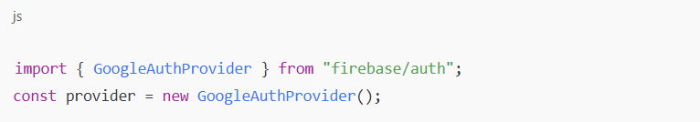
- Chỉ định phạm vi OAuth muốn yêu cầu từ nhà cung cấp dịch vụ xác thực(không bắt buộc)
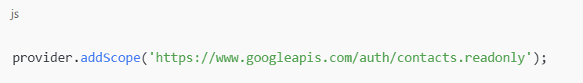
- Lựa chọn ngôn ngữ người dùng OAuth(không bắt buộc)
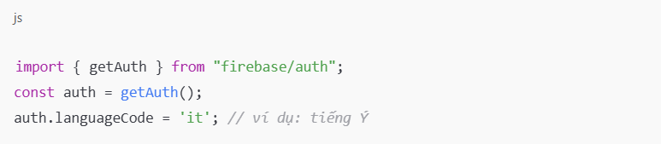
- Chỉ định các thông số bổ sung (không bắt buộc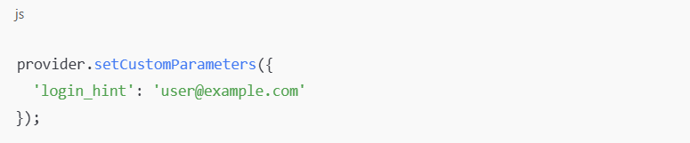

- Đăng nhập tài khoản Google
- Để đăng nhập bằng cửa sổ bật lên sử dụng signInWithPopup
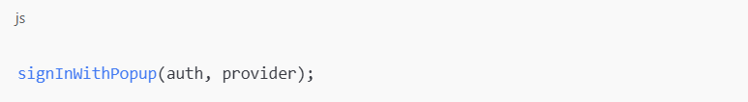

- Để đăng nhập bằng chuyển hướng đến trang đăng nhập sử dụng signInWithRedirect (thường dùng với mobile)
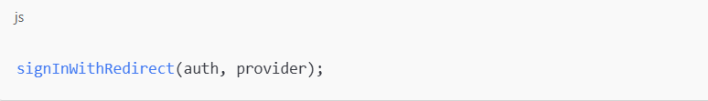
- Gửi ID token về backend xử lý
- Backend xác thực ID Token
- Backend tạo JWT Token riêng của ứng dụng và gửi về FE
- FE sử dụng JWT Token để truy cập API
- Xây dựng BE
- Thêm dependency vào pom.xml
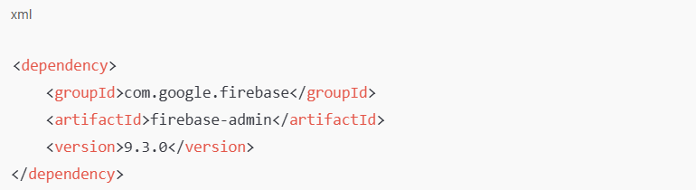
- Cấu hình Firebase
- Truy cập Firebase Console → Project Settings → Service Accounts
- Nhấn Generate new private key và tải về file .json
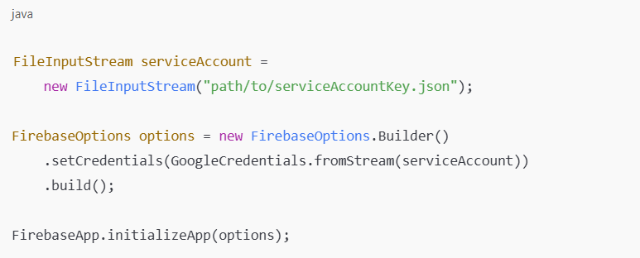
- Cài đặt
- Khởi tạo Bean quản lý Firebase
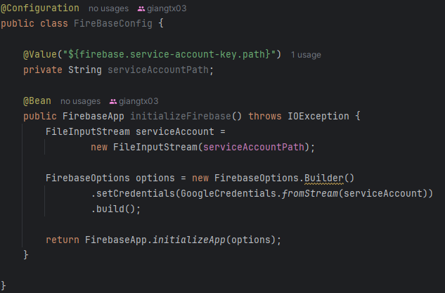
Hình 2. Cấu hình Firebase
- Xử lý logic đăng nhập bằng Firebase
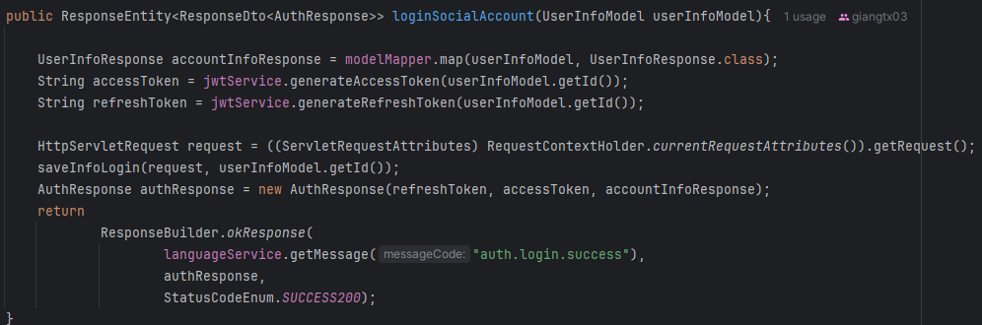
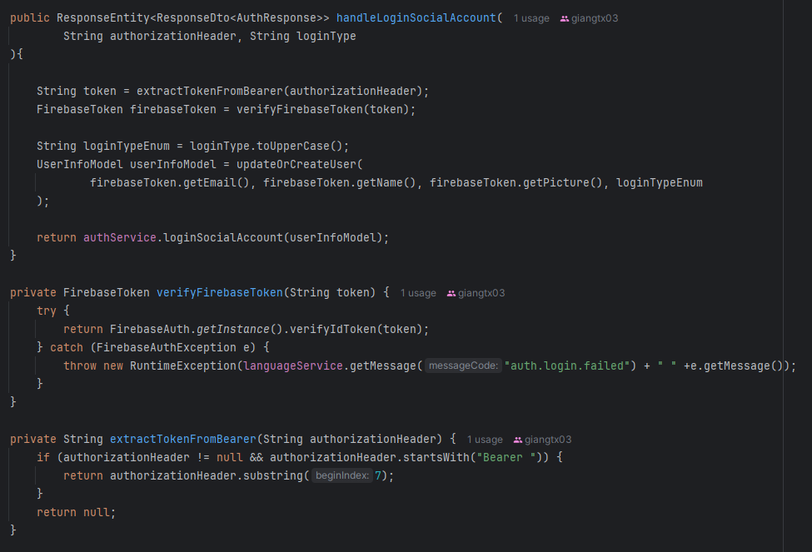
Hình 3.Đăng nhập bằng Firebase với Google và Facebook
  - Tìm hiểu checkstyle plugin và Google Java Style trong maven vào Intellij

    - Checkstyle plugin
- Tổng quan
- CheckStyle là một công cụ phát triển để giúp các lập trình viên viết code Java tuân thủ một tiêu chuẩn mã hóa. Nó tự động hóa quá trình kiểm tra code Java.
- CheckStyle có cấu hình cao và có thể được thực hiện để hỗ trợ hầu hết mọi tiêu chuẩn mã hóa. Một tệp cấu hình ví dụ được cung cấp hỗ trợ các quy ước Sun Code Conventions, Google Java Style.
- Tính năng
- Có thể kiểm tra nhiều khía cạnh của code
- Tìm các vấn đề về thiết kế class, phương thức
- Kiểm tra bố cục và định dạng code
- Cấu hình
- Maven configuration
Cách 1
<reporting>
<plugins>
<plugin>
<groupId>org.apache.maven.plugins</groupId>
<artifactId>maven-checkstyle-plugin</artifactId>
<version>3.6.0</version>
<configuration>
<configLocation>checkstyle.xml</configLocation>
</configuration>
</plugin>
</plugins>
</reporting>
- Sau khi chạy, báo cáo có sẵn trong thư mục target/site dưới tên CheckStyle.html. Trong báo cáo sẽ có danh sách các files xảy ra vi phạm tiêu chuẩn code
Cách 2
<plugin>
<groupId>org.apache.maven.plugins</groupId>
<artifactId>maven-checkstyle-plugin</artifactId>
<version>3.6.0</version>
<configuration>
<configLocation>checkstyle.xml</configLocation>
<encoding>UTF-8</encoding>
<consoleOutput>true</consoleOutput>
<failsOnError>true</failsOnError>
<linkXRef>false</linkXRef>
</configuration>
<executions>
<execution>
<id>validate</id>
<phase>validate</phase>
<goals>
<goal>check</goal>
</goals>
</execution>
</executions>
</plugin>
- Nếu có lỗi style và failOnViolation=true, quá trình build sẽ dừng lại với thông báo lỗi.
    - Google Java Style
      - Tổng quan
- Google Java Style Checkstyle là một tập hợp các quy tắc coding style do Google thiết lập dành cho lập trình viên Java. Khi kết hợp với Checkstyle, nó giúp tự động kiểm tra mã nguồn và đảm bảo code tuân thủ theo tiêu chuẩn của Google.
      - Cấu hình
<plugin>
<groupId>org.apache.maven.plugins</groupId>
<artifactId>maven-checkstyle-plugin</artifactId>
<version>3.6.0</version>
<executions>
<execution>
<id>validate</id>
<phase>validate</phase>
<goals>
<goal>check</goal>
</goals>
</execution>
</executions>
<configuration>
<configLocation>
config/checkstyle/google_checks.xml</configLocation>
<encoding>UTF-8</encoding>
<consoleOutput>true</consoleOutput>
<failOnViolation>true</failOnViolation>
</configuration>
</plugin>
      - Link download
- https://github.com/checkstyle/checkstyle/blob/master/src/main/resources/google_checks.xml
- Sau đó, đặt file vào thư mục config/checkstyle/ trong project.
      - Cấu hình trong Intellij
- Vào File → Settings → Plugins.
- Tìm và cài đặt plugin Checkstyle-IDEA.
- Sau khi cài đặt, vào File → Settings → Tools → Checkstyle.
- Nhấn + để thêm file google_checks.xml từ thư mục config/checkstyle/.
- Chọn Whole Project để Checkstyle áp dụng cho toàn bộ dự án.
    - Demo
  - https://github.com/giangtx03/checkstyle-demo.git
    - Link tham khảo
- https://checkstyle.org/
- https://maven.apache.org/plugins/maven-checkstyle-plugin/usage.html
- https://www.baeldung.com/checkstyle-java
  - Check 1 Playlist có thể có nhiều bài hát trùng nhau
- Đề xuất ý kiến
- List nhãn dán trong des chưa có trong db → đề xuất tạo bảng nhãn dán → liên kết với playlist
- thời gian phát hành chưa có trong db → đề xuất datetime giống với bảng song
- mới có playlist type trong db chưa có trong code
- chưa có chủ đề của playlist → đề xuất thêm bảng chủ đề hoặc column chủ đề
- mới có lượt nghe, chưa có lượt yêu thích, lượt tải, lượt chia sẻ, lượt thêm vào playlist trong db → đề xuất thêm các column
- tạo playlist mà không thêm bài hát hoặc thể loại thì trả về lỗi, nhưng vẫn tạo playlist → đề xuất transection
- isPublic, type có trong db mà không có trong PlaylistRequest → đề xuất thêm các trường còn thiếu trong PlaylistRequest
- Phân trang bằng List đề xuất phân trang bằng Page với Pageable
  - Kiểm tra và tái tạo lại chức năng phân trang, sắp xếp.
  - Mô tả:
- Dự án hiện tại đang phân trang bằng cách truy vấn tất cả các bản ghi từ cơ sở dữ liệu và sử dụng List, sort để xử lý phân trang và sắp xếp.
- Hiệu năng của việc sử dụng phương pháp trên thấp, có khả năng quá tải cơ sở dữ liệu.
  - Giải pháp:
- Viết truy vấn SQL sử dụng ORDER LIMIT để lấy những bản ghi đã phân trang và sắp xếp.
- Sử dụng Pageable và Sort được tích hợp sẵn trong JPA để thực hiện phân trang và sắp xếp.
  - Viết chức năng tìm kiếm và xóa cho Playlist
  - Mô tả:
- Tìm kiếm Playlist theo các trường keyword theo tên của Playlist, sắp xếp theo sortField, sortDirection và phân trang pageSize và page.
- Xem thông tin chi tiết Playlist truy vấn qua Id
- Xóa Playlist, xóa các bản ghi liên quan tới Playlist trong các bảng playlist_genre, playlist_song.
  - Giải pháp:
- Lấy ra tất cả các Playlist với bộ lọc đã truyền vào, sử dụng JPA để giảm thiểu viết câu lệnh truy vấn SQL.
- Sử dụng hàm có sẵn của JPA getById để lấy thông tin chi tiết của Playlist mà không cần viết câu lệnh truy vấn.
- Viết lệnh SQL để xóa các bản ghi liên quan tới bản ghi Playlist sẽ xóa.
  - Cài đặt:
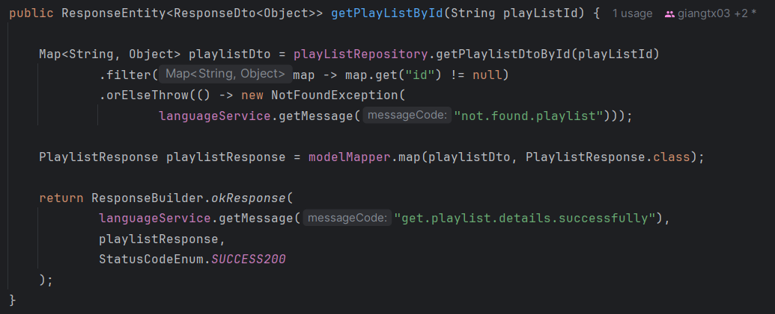
Hình 4. Lấy thông tin chi tiết Playlist

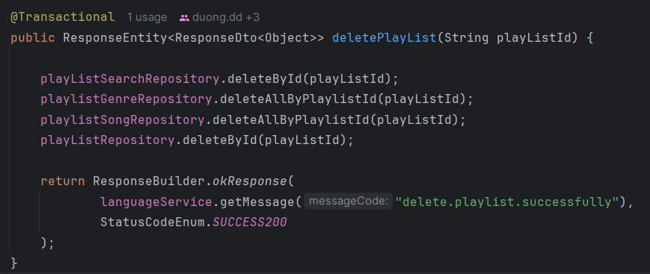
Hình 5. Xóa thông tin Playlist

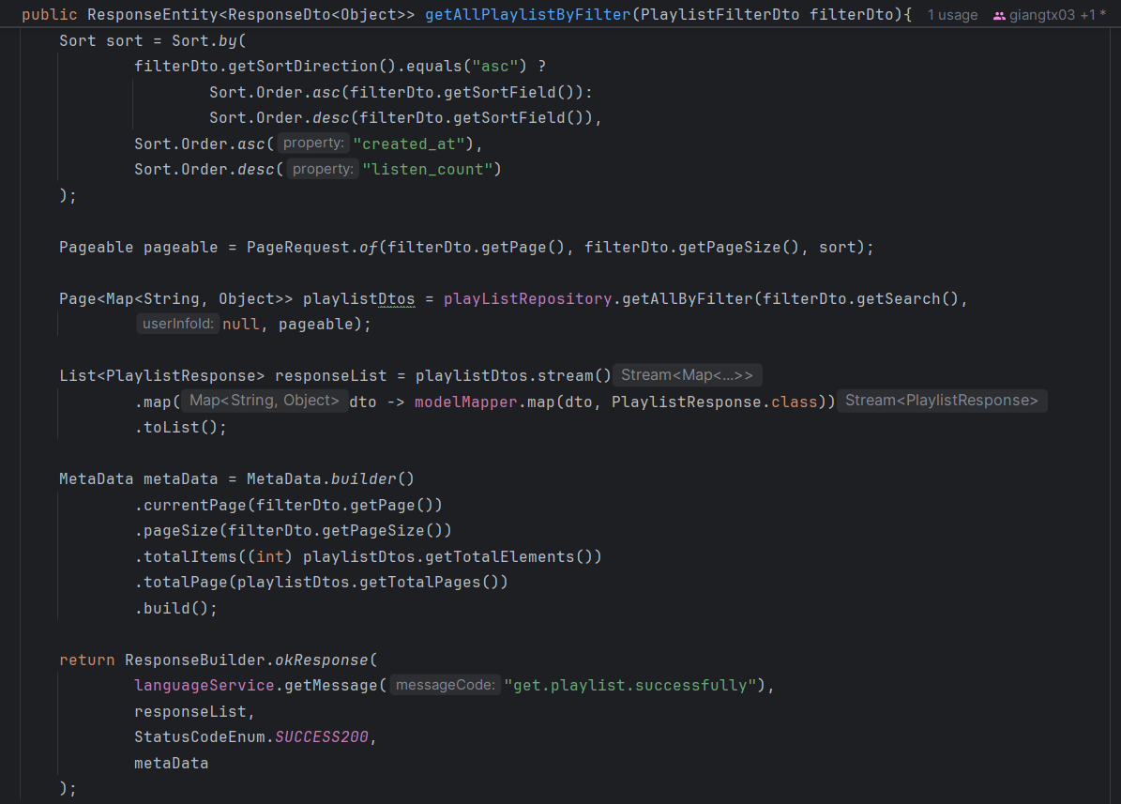
Hình 6. Tìm kiếm Playlist với bộ lọc

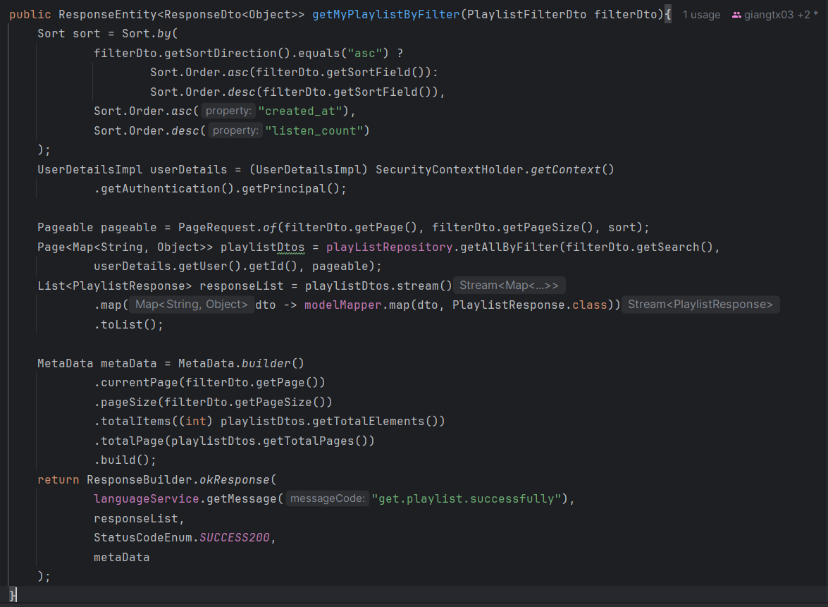
Hình 7. Lấy danh sách Playlist của người dùng với bộ lọc
  - Viết API cho trang chi tiết nghệ sĩ
- Mô tả:
- Phân tích trang chi tiết nghệ sĩ đảm nhận 3 API: danh sách playlist phổ biến của nghệ sĩ, danh sách playlist có sự xuất hiện của nghệ sĩ, và danh sách playlist yêu thích của nghệ sĩ.
- Viết các câu truy vấn cơ sở dữ liệu phù hợp với từng API, kết hợp phân trang.
- Giải pháp:
- Với API playlist phổ biến: Lọc các playlist có tất cả lượt tương tác cao và sắp xếp chúng giảm dần, kết hợp phân trang sử dụng Pageable.
- Với API playlist yêu thích: Lọc các playlist có lượt yêu thích cao và sắp xếp giảm dần, kết hợp phân trang sử dụng Pageable.
- Với API playlist có sự xuất hiện của nghệ sĩ: Truy vấn các playlist có bài hát của nghệ sĩ, kết hợp phân trang sử dụng Pageable.
- Cài đặt:
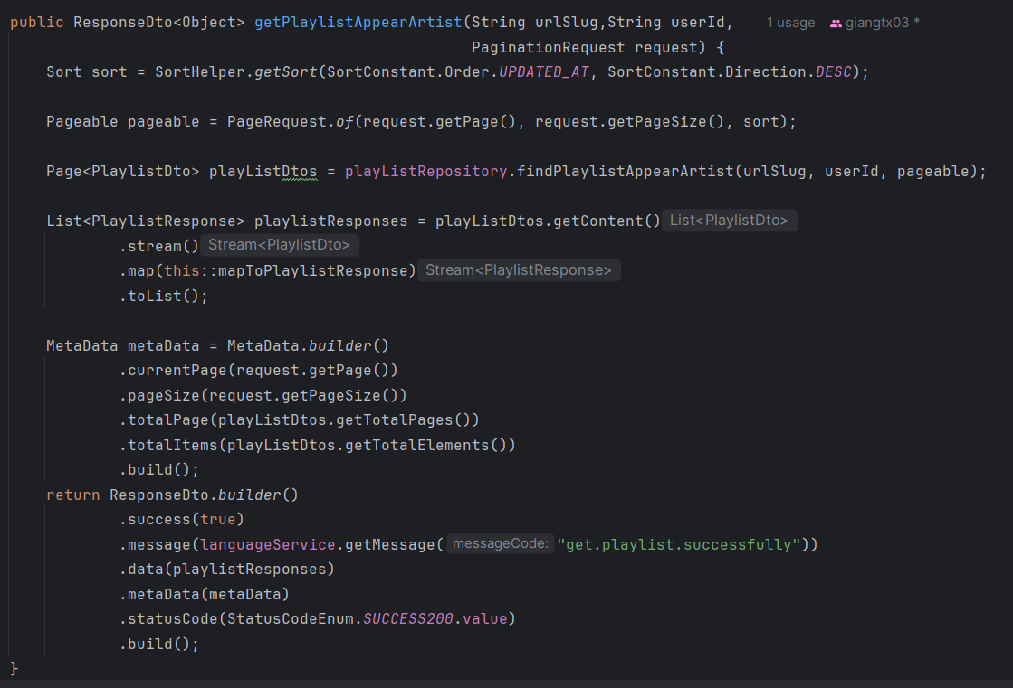
Hình 8. Lấy danh sách Playlist xuất hiện nghệ sĩ

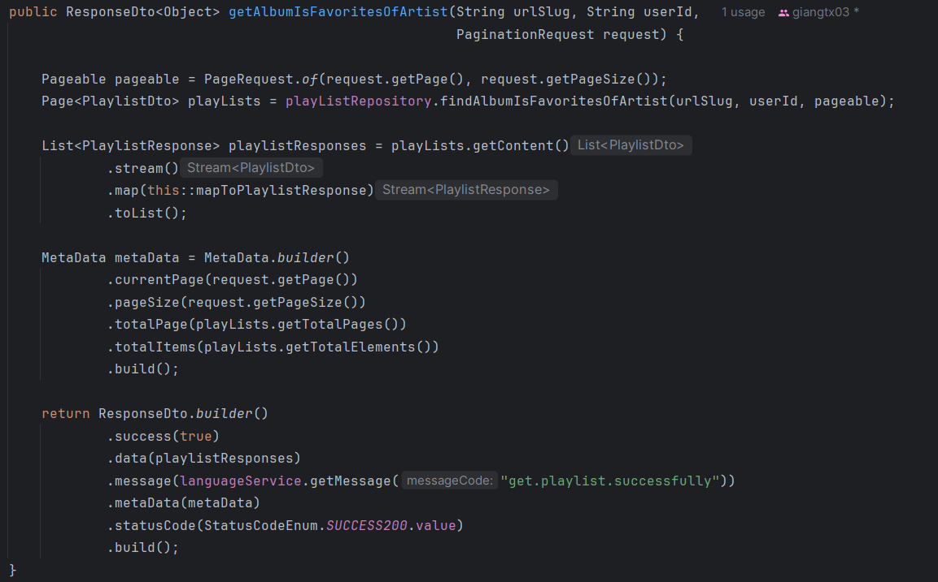
Hình 9. Lấy danh sách Album được yêu thích của nghệ sĩ

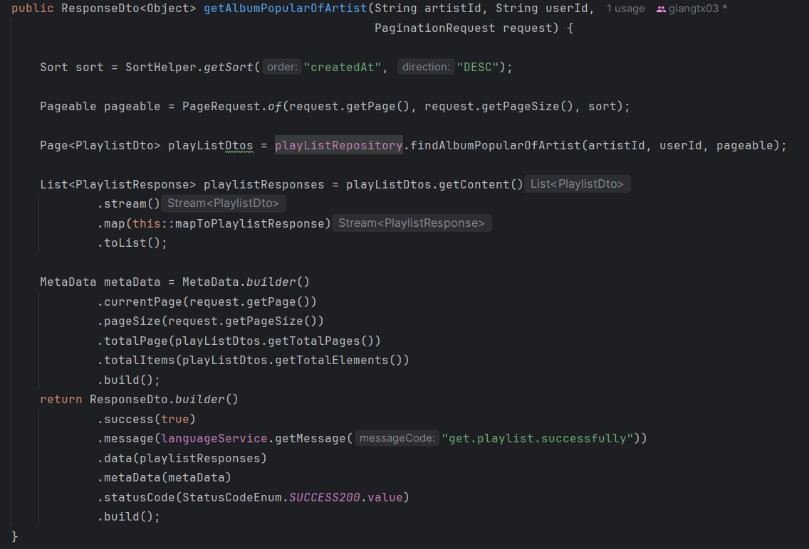
Hình 10. Lấy danh sách Album phổ biến của nghệ sĩ
  - Viết API cho trang nghe gần đây
- Mô tả:
- Phân tích trang nghe gần đây đưa ra 2 đầu API: danh sách playlist nghe gần đây và danh sách bài hát nghe gần đây.
- Lấy danh sách nghe gần đây của người dùng đã đăng nhập, kết hợp lọc và phân trang.
- Giải pháp:
- Với API playlist nghe gần đây: Truy vấn các playlist dựa trên bảng interaction_playlist với type LISTEN và sắp xếp theo thời gian tạo.
- Với API bài hát nghe gần đây: Truy vấn các song dựa trên bảng interaction_song với type LISTEN và sắp xếp theo thời gian tạo.
- Cài đặt:
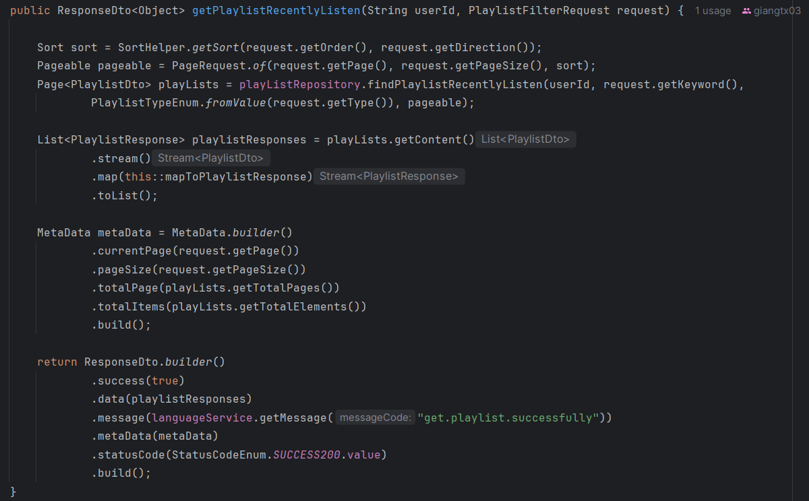
Hình 11. Lấy danh sách Playlist nghe gần đây của người dùng
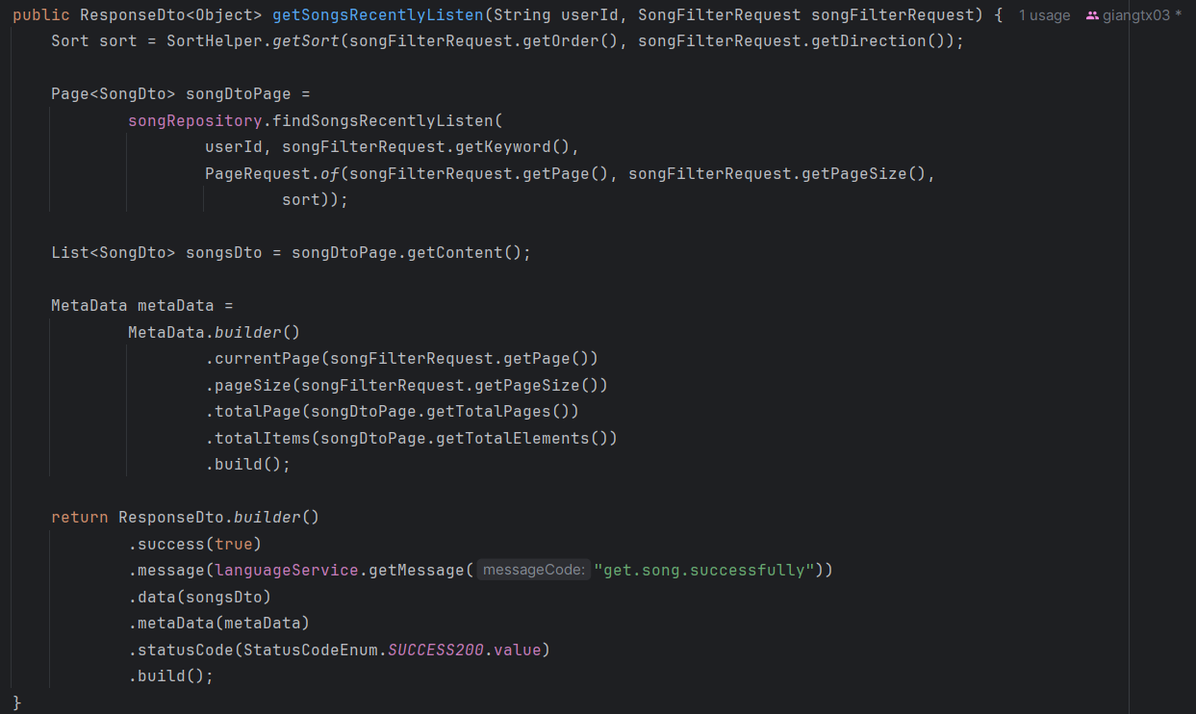
Hình 12. Lấy danh sách bài hát nghe gần đây của người dùng
  - Sửa lỗi Genres và thêm dữ liệu test API
- Mô tả:
- Kiểm tra các trường cần thiết trả về của các API sử dụng Genre, chỉ trả về chung genre không phân biệt theme, genre.
- Thêm dữ liệu test cho các bảng Playlist, Artist, Song để test các API đã viết.
  - Sửa chức năng quản lý Playlist với quyền Admin
- Mô tả:
- Kiểm tra và điều chỉnh kiểu dữ liệu trả về của API CMS Playlist
- Thay đổi logic xóa Playlist thành xóa mềm
- Giải pháp:
- Xóa mềm Playlist bằng cách thêm thời gian vào trường deleted_at;
  - Docs sử dụng filter delete

    - Luồng hoạt động
- Mọi truy vấn vào repository sẽ kích hoạt Aspect (@Before Hook)
- Aspect kiểm tra ThreadLocal để quyết định có bật filter hay không
- Hibernate áp dụng filter khi truy vấn cơ sở dữ liệu
- Hibernate sẽ tự động thêm điều kiện WHERE is_deleted = false vào tất cả các truy vấn.
- Nếu filter bị vô hiệu hóa tạm thời, truy vấn sẽ bỏ qua điều kiện WHERE is_deleted = false
- Một số truy vấn đặc biệt cần lấy cả dữ liệu bị xóa (deleted). Trong trường hợp này, ta tắt filter bằng disableFilterForCurrentThread(), thực hiện truy vấn, rồi bật lại filter.
    - Cách bỏ qua filter để truy vấn thông thường
- Thêm câu lệnh trước câu truy vấn:
filterInterceptor.disableFilterForCurrentThread();
    - Giải thích tại sao dùng ThreadLocal
- ThreadLocal là một biến đặc biệt mà mỗi thread sẽ có một bản sao riêng biệt, không bị ảnh hưởng bởi các thread khác.
- Nếu chỉ dùng một biến static boolean, mọi thread trong ứng dụng sẽ cùng sử dụng chung một giá trị. Nếu một thread tắt filter, tất cả các thread khác cũng bị ảnh hưởng.
- ThreadLocal<Boolean> giúp mỗi thread có thể bật/tắt filter mà không ảnh hưởng đến thread khác.
    - Chú ý
- Filter chỉ áp dụng cho các truy vấn được Modifier
- Các truy vấn sẵn của JPA mình không can thiệp được vào luồng hoạt động của nó
- Hibernate Filter chỉ hoạt động với HQL (Hibernate Query Language)
- Các query method của JPA (findById, findAll, findByName, ...) sử dụng Criteria API hoặc trực tiếp SQL, nên Hibernate không tự động thêm filter vào truy vấn.
    - Cài đặt
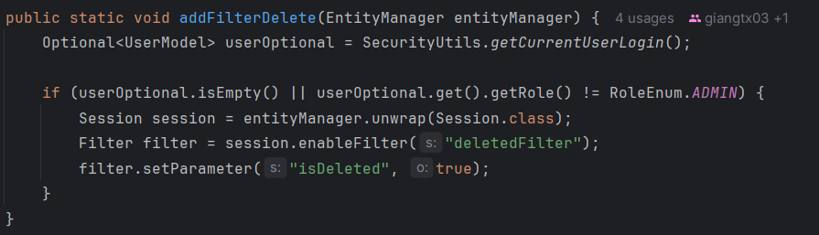
Hình 13. Thêm filter delete cho từng truy vấn
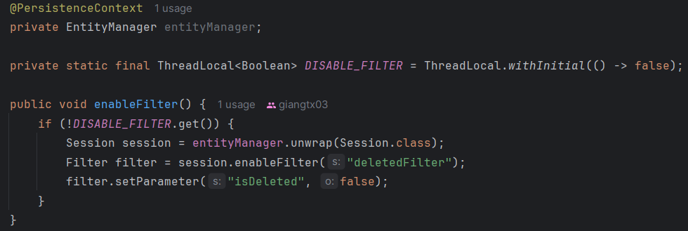
Hình 14. Cấu hình filter Interceptor
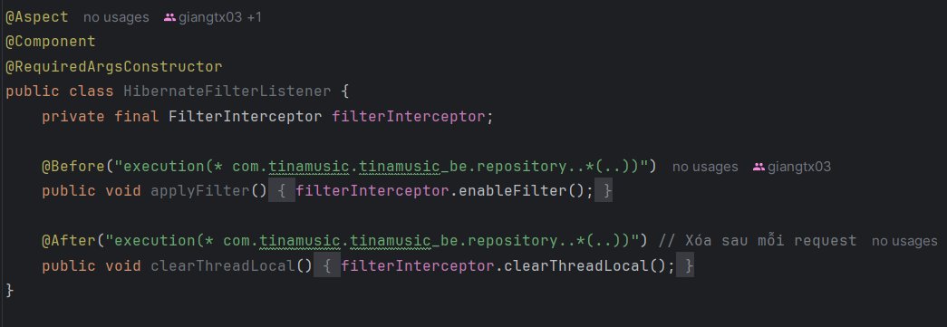
Hình 15. Thêm filter delete cho tất cả request và xóa sau mỗi request
  - Các công việc khác
- Sửa tên API đúng với CMS
- Thêm trường userId cho tạo Playlist
- Sửa cơ sở dữ liệu đúng với thiết kế
- Quản lý User Premium (Tạm hoãn vì chưa có phân tích thiết kế)
  - Test luồng và sửa lỗi.

